แบบบันทึกประวัติและผลงานผู้มีผลงานดีเด่นทางด้านวัฒนธรรม ประจำปี พ.ศ. 2568
*************
ข้อมูลทั่วไป

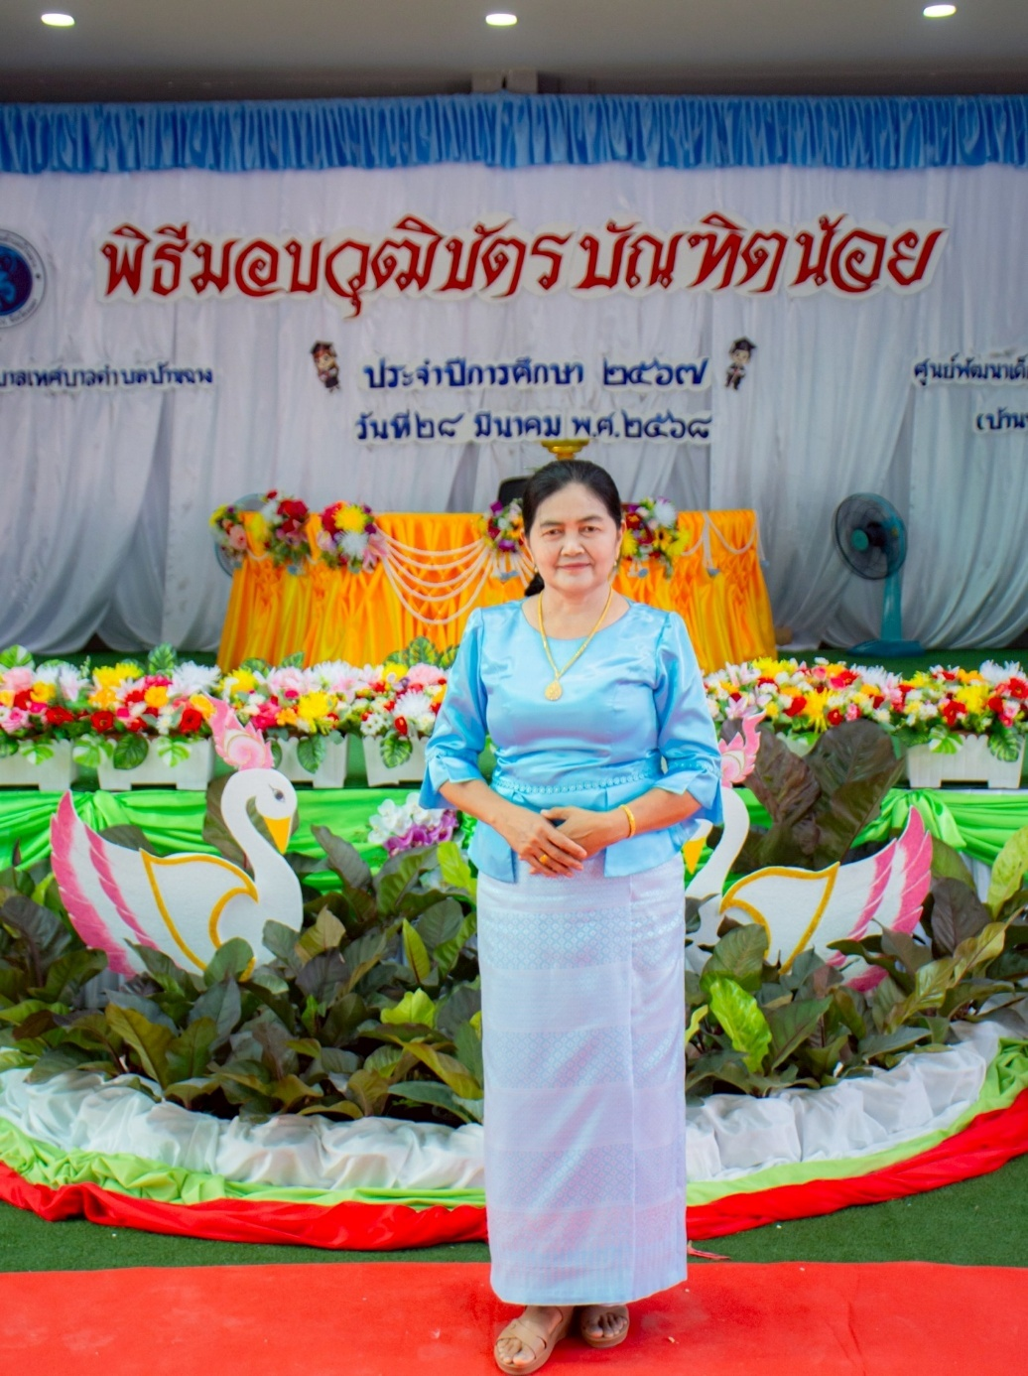
ชื่อ – สกุล นางพรรณี ท้วมทอง
วัน เดือน ปี เกิด วันที่ 3 กันยายน พ.ศ.2508 อายุ ๖๐ ปี
อาชีพ/ตำแหน่ง รองประธานสภาวัฒนธรรมอำเภอบ้านฉาง
ประธานสภาวัฒนธรรมตำบลบ้านฉาง
ที่อยู่ปัจจุบัน บ้านเลขที่ 95/49 หมู่ที่ 2 ตำบลบ้านฉาง อำเภอบ้านฉาง จังหวัดระยอง
หมายเลขโทรศัพท์ 081-6362492
ผลงานความโดดเด่น/ความเชี่ยวชาญ
เป็นผู้มีใจรักในงานด้านศาสนา ศิลปะและวัฒนธรรม มีความรู้
ความสามารถ ด้านการทำงานศิลปะผ้าบาติก และได้อาสาเข้า
มาทำงานวัฒนธรรมด้วยการเป็นกรรมการสภาวัฒนธรรม
ตั้งแต่ระดับตำบล อำเภอ และจังหวัด เป็นแกนนำในการส่งเสริม
งานด้านวัฒนธรรมในพื้นที่จนเป็นที่ประจักษ์ อาทิ เช่น ได้นำ
นิทรรศการ การส่งเสริมอาชีพ “ผ้าบาติก” ซึ่งเป็นเอกลักษณ์ของ
อำเภอบ้านฉาง ไปจัดแสดงและเข้าร่วมประกวดในงานมหกรรม
ขับเคลื่อนจังหวัดคุณธรรมน้อมนำหลักปรัชญาของเศรษฐกิจพอเพียงด้วยพลังบวร ซึ่งเป็นศูนย์กลางในการส่งเสริมด้านหลักธรรมหลักปรัชญาของเศรษฐกิจพอเพียงและวิถีวัฒนธรรมไทย รวมพลังมวลชน บ้าน วัด โรงเรียน ของอำเภอบ้านฉาง และได้รับรางวัลชนะเลิศ ประจำปี พ.ศ. 2567 นอกจากนี้ยังเป็นผู้คิดค้นลวดลายผ้าบาติกเสื้อรักษ์ระยอง สีม่วง-ขาว จนเป็นอัตลักษณ์ ที่โดดเด่น

หลักคิด/แนวคิดในการสืบสานศิลปวัฒนธรรมไทย
ยึดมั่น และเชื่อในพลังของการศึกษาและการเรียนรู้ตลอดชีวิตมุ่งเรียนรู้สิ่งใหม่ ๆ และพร้อมแบ่งปันความรู้ให้ผู้อื่นทั้งในด้านวัฒนธรรม จิตอาสา และพัฒนาคุณภาพชีวิตของประชาชน

